LIGA ACADÊMICA DE DOENÇAS NEGLIGENCIADAS COMO FERRAMENTA PROMOTORA DA EXTENSÃO UNIVERSITÁRIA: RELATO DE EXPERIÊNCIA

Melina Even Silva da Costa
Kleiton Pereira de Lima
Samires Soares de Oliveira
Emille Sampaio Ferreira
Edilmara Tavares Gondim
Ana Raiane Alencar Tranquilino
Maria Lucilância de Sousa
Edilma Gomes Rocha Cavalcante
Maria do Socorro Vieira Lopes

Área Temática: Saúde

RESUMO

O Primeiro Relatório da Organização Mundial da Saúde sobre Doenças Tropicais Negligenciadas aponta que as doenças negligenciadas (DNs) atingem a vida de um bilhão de pessoas em todo mundo. Mais do que falar em doenças negligenciadas, deve-se começar a discutir a condição negligenciada ou populações negligenciadas. Ao invés de lidar com as doenças, deve-se dar atenção e dirigir ações às necessidades de populações afetadas pelas doenças negligenciadas, visto que o debate que envolve essas doenças está além da sua condição biológica. A Região Metropolitana do Cariri, compreendida pela conturbação entre os municípios cearenses de Crato, Juazeiro do Norte e Barbalha, apresenta altas taxas endêmicas de tais agravos à saúde.Diante desse cenário, identifica- se que nos últimos anos foram realizadas muitas ações de controle de tuberculose e hanseníase, mas para que se tornem efetivas requer uma mobilização que articule de fato os serviços, setores e parcerias com instituições de ensino superior. Nesta perspectiva, os membros do Programa de Educação Tutorial (PET/Enfermagem) motivaram- se para criação da Liga Acadêmica de Doenças Negligenciadas (LIDONE), após considerar as informações dos indicadores locais dessas doenças e a necessidade de incorporar estratégias na produção do cuidado. O presente estudo trata-se de um relato de experiência, de caráter descritivo, com foco para as ações de extensão desenvolvidas pela Liga Acadêmica de Ensino, Pesquisa e Extensão sobre o enfrentamento das doenças negligenciadas (LIDONE) desenvolvidas entre os meses de março a outubro de 2022. A liga acadêmica vem desenvolvendo atividades de educação, prevenção e assistência à população sobre os principais temas relacionados à área da Liga Acadêmica.

Palavras-chave: Hanseníase; Educação em Saúde; Tecnologia.

ACADEMIC LEAGUE OF NEGLECTED DISEASES AS A TOOL TO PROMOTE UNIVERSITY EXTENSION: EXPERIENCE REPORT

ABSTRACT

The First World Health Organization Report on Neglected Tropical Diseases points out that neglected diseases (NDs) affect the lives of one billion people worldwide. More than talking about neglected diseases, one should start to discuss the neglected condition or neglected populations. Instead of dealing with diseases, attention should be paid to and actions directed to the needs of populations affected by neglected diseases, since the debate surrounding these diseases goes beyond their biological condition. The Cariri Metropolitan Region, comprised of the turmoil between the municipalities of Crato, Juazeiro do Norte and Barbalha, in Ceará, has high endemic rates of such health problems. tuberculosis and leprosy, but for them to become effective, it requires a mobilization that effectively articulates services, sectors and partnerships with higher education institutions. In this perspective, the members of the Tutorial Education Program (PET/Nursing) were motivated to create the Academic League of Neglected Diseases (LIDONE), after considering the information from the local indicators of these diseases and the need to incorporate strategies in the production of care. The present study is an experience report, with a descriptive character, focusing on the extension actions developed by the Academic League of Teaching, Research and Extension on the fight against neglected diseases (LIDONE) developed between March and October. 2022. The academic league has been developing education, prevention and assistance activities for the population on the main topics related to the Academic League area.

Keywords: Leprosy; Health education; Technology.

1 INTRODUÇÃO

O Primeiro Relatório da Organização Mundial da Saúde sobre Doenças Tropicais Negligenciadas aponta que as doenças negligenciadas (DNs) atingem a vida de um bilhão de pessoas em todo mundo. Nota-se que a evolução da doença é lenta, destacando-se que o período entre o contato com a pessoa doente e o aparecimento dos primeiros sintomas pode levar de cinco a sete anos e a notificação do agravo é compulsória em todo o território nacional por meio do Sistema de Informações de Agravos de Notificação (SINAN) (FREITAS et al., 2017, BRASIL, 2016).
Além disso, estabelece o consenso que a pobreza e a exclusão social estão relacionadas com tais doenças e que estas se apresentam de maneira mais evidente na realidade sanitária dos países periféricos. Dentre os principais agravos que estão relacionados a essa realidade, verificam-se: tuberculose, hanseníase, dengue, leishmaniose, doenças de chagas, tracoma e algumas helmintíases transmitidas pelo solo (Ascaris lumbricoides, Trichuristrichiura e os ancilostomídeos) (PEIXOTO, 2016; BRASIL, 2014).
Mais do que falar em doenças negligenciadas, deve-se começar a discutir a condição negligenciada ou populações negligenciadas. Ao invés de lidar com as doenças, deve-se dar atenção e dirigir ações às necessidades de populações afetadas pelas doenças negligenciadas, visto que o debate que envolve essas doenças está além da sua condição biológica (BRASIL, 2014; SILVA et al., 2017).
Dentre estas doenças negligenciadas, no contexto brasileiro, a tuberculose e hanseníase apresentam distribuição heterogênica entre as unidades federadas com grande magnitude, transcendência e vulnerabilidade que repercutem nos indicadores de morbidade e mortalidade (BRASIL,2011).
A Região Metropolitana do Cariri, compreendida pela conturbação entre os municípios cearenses de Crato, Juazeiro do Norte e Barbalha, e mais seis municípios limítrofes, apresenta altas taxas endêmicas de tais agravos à saúde (BRASIL, 2014; SILVA et al., 2017).
Diante desse cenário, identifica- se que nos últimos anos foram realizadas muitas ações de controle de tuberculose e hanseníase, mas para que se tornem efetivas requer uma mobilização que articule de fato os serviços, setores e parcerias com instituições de ensino superior. Nesta perspectiva, os membros do Programa de Educação Tutorial (PET/Enfermagem) motivaram- se para criação da Liga Acadêmica de Doenças Negligenciadas (LIDONE), após considerar as informações dos indicadores locais dessas doenças e a necessidade de incorporar estratégias na produção do cuidado.
Diante desse cenário, identifica-se que nos últimos anos foram realizadas muitas ações de controle de tuberculose e hanseníase, mas para que se tornem efetivas requer uma mobilização que articule de fato os serviços, setores e parcerias com instituições de ensino superior.
Nesta perspectiva, os membros do Programa de Educação Tutorial (PET/Enfermagem) motivaram-se para criação da Liga Acadêmica de Doenças Negligenciadas (LIDONE), após considerar as informações dos indicadores locais dessas doenças e a necessidade de incorporar estratégias na produção do cuidado. Assim a proposta da liga surgiu como estratégia com vista à qualificação do processo formativo dos discentes, sendo esta a primeira iniciativa desenvolvida na Universidade Regional do Cariri (URCA), assumir o compromisso de promover práticas reflexivas para a produção do cuidado, tomando como base o que está preconizado no Sistema Único de Saúde (SUS).
Assim a liga tem buscado integrar o ensino, serviço, comunidade e parceria com a gestão para o cuidado em saúde junto com as coordenadoras dos programas de tuberculose/hanseníase e da vigilância em saúde das secretárias dos municípios da região do Cariri, especialmente, Crato e Juazeiro do Norte-CE, por serem campos de práticas e estágios dos graduandos de enfermagem da URCA.
Ressalta-se que a LIDONE também apoio de projetos como o Movimento de Reintegração das Pessoas Atingidas pela Hanseníase-MORHAN e da MicroRedeHans- Cariri, os quais lutam luta pela garantia e respeito aos Direitos Humanos das pessoas atingidas pela hanseníase e seus familiares a fim de possibilitar que a hanseníase seja compreendida na sociedade como uma doença normal, com tratamento e cura, eliminando assim o preconceito e estigma em torno da doença.
Trata-se de um relato de experiência, de caráter descritivo, com foco para as ações de extensão desenvolvidas pela Liga Acadêmica de Ensino, Pesquisa e Extensão sobre o enfrentamento das doenças negligenciadas (LIDONE) desenvolvidas entre os meses de março a novembro de 2022.
O referido projeto está presente na Universidade Regional do Cariri, por meio da aprovação da Chamada pública No 03/2022 da Pró-reitora de Extensão da Universidade Regional do Cariri (PROEX-URCA), o qual tem como proposta capacitar os graduandos de enfermagem, complementando a sua vivência teórico-prática na área de tuberculose e hanseníase, com a finalidade dos membros da liga desenvolverem atividades de educação em saúde sobre os principais temas relacionados à área de estudo da Liga Acadêmica, fomentando desta forma, atividades de promoção da saúde, bem como a formação de grupos de estudos para promoção de discussões de caso clínico e elaboração de artigos.
É importante salientar que além de atividades voltadas para a comunidade em geral, a LIDONE promove eventos como cursos, palestras e simpósios voltados a doenças negligenciadas. Estes encontros tem como intuito a aprimorar o conhecimento científico para a realização da busca ativa de sintomáticos respiratórios e sintomáticos dermatológicos, visando contribuir com o diagnóstico precoce.
Além disto, para o desenvolvimento científico compete aos membros da LIDONE a elaboração de projetos de pesquisa que possam contribuir para o desenvolvimento científico, cultural e assistencial nesta área e apresentação de trabalhos em eventos científicos e publicação em periódicos de alto fator de impacto visem o aprimoramento da formação acadêmica.
A liga acadêmica também colabora no atendimento de usuários nas Unidades de Saúde e Instituições de Saúde, proporcionando assim vivência prática entre os ligantes, desenvolve atividades de educação, prevenção e assistência à população sobre os principais temas relacionados à área da Liga Acadêmica.
A liga conta com duas professoras orientadoras, ambas do curso de Enfermagem da Universidade Regional do Cariri, podendo ainda contar com a participação de outros profissionais dos serviços de saúde da região para a condução das suas atividades. O grupo conta atualmente com 37 membros, 2 coordenadores, 1 bolsista remunerado e 34 alunos voluntários, como alunos do curso de enfermagem e do programa de mestrado acadêmico de enfermagem da URCA.
Desta forma, o presente estudo tem como objetivo relatar a experiência das ações de extensão desenvolvida por membros de uma Liga acadêmica de doenças negligenciadas.

.
2 REFERENCIAL TEÓRICO

Para o desenvolvimento das capacitações sobre hanseníase para os profissionais de saúde foi utilizado como referencial teórico articulação entre conhecimento teórico associada a prática como estratégias de ensino-aprendizagem
Ressalta-se que, o ensino teórico associado com a aula prática é uma estratégia para o processo de ensino-aprendizagem, haja vista que a aula prática tem como finalidade o desenvolvimento de habilidade, como pode ser citado, estimular o interesse dos alunos sobre o conteúdo abordado; possibilitar a compreensão de conceitos-chaves; fortalecer a capacidade do aprendiz na resolução de problemas instigando o envolvimentos destes nas investigações científicas (KRASILCHIK, 2008).
Ademais, as aulas práticas facilita o aprendizado, na medida em que o professor pode retomar uma temática já discutida previamente, construindo com o aprendiz um novo olhar sobre o assunto. Este, quando consegue assimilar o conhecimento teórico visto em sala de aula, amplia sua reflexão com os fenômenos que o cercam, gerando por meio do compartilhamento de opiniões entre os aprendizes o desenvolvimento do relacionamento interpessoal (LEITE; SILVA; VAZ, 2005).
A relação da teoria e prática na formação em saúde demonstra-se quando o profissional de saúde pauta-se de uma formação holística e humanizada, indo além do aprimoramento de habilidades técnicas. Desta forma, o preparo desses profissionais deve ser fundamentado em conhecimentos, atitudes e habilidades, essa última ocorre quando há aperfeiçoamento do compromisso com a sociedade (MULATO, 2010).

3 RESULTADOS E DISCUSSÕES

A primeira atividade desenvolvida pela LIDONE no primeiro semestre de 2022, em parceria com os serviços de saúde do município do Crato, foi um minicurso sobre hanseníase para equipes da atenção básica de Crato-CE com apoio do Ministério da Saúde. Esse minicurso teve como público alvo médicos, enfermeiros, odontólogos, fisioterapeutas, acadêmicos de enfermagem e agentes comunitários de saúde (ACS). Os participantes foram divididos em duas turmas, denominadas de turma A e turma B.
Esse minicurso foi realizado em quatro dias com a utilização das estratégias de ensino-aprendizagem (conhecimento teórico associado a prática) O momento de ensino – aprendizagem foi conduzido por quatro enfermeiras, as quais organização os conteúdos a serem abordados através de um plano de curso como demostra na figura 1e 2.
Figura 1: Plano de Curso sobre hanseníase, Crato-Ceará, 2022.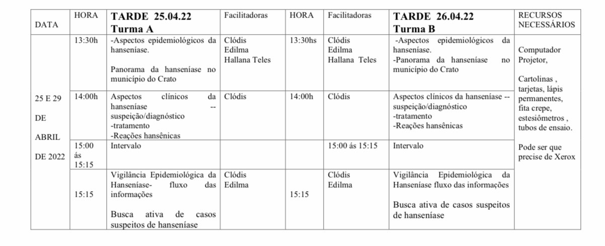Fonte: Arquivo pessoal, 2022

Figura 2: Plano de Curso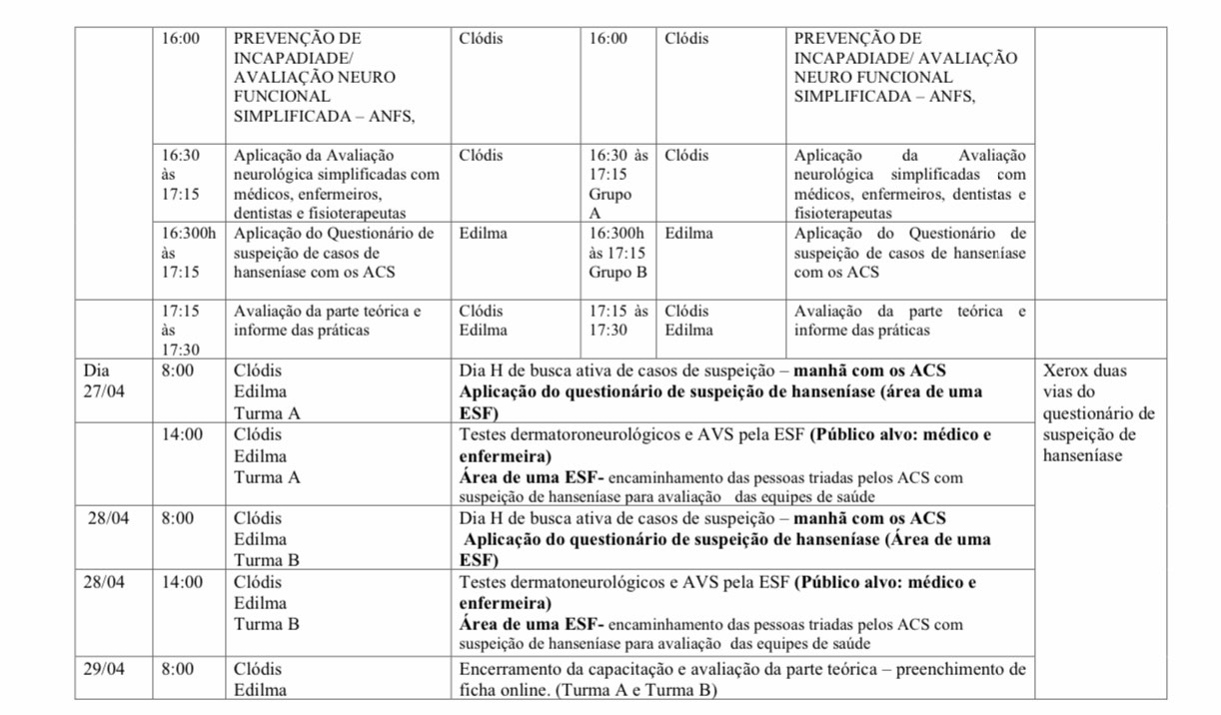
Fonte: Arquivo pessoal, 2022.

Palestra sobre os aspectos epidemiológicos hanseníase nos últimos anos ministrados pela Enfermeira Edilma Cavalcante e Clódis Maria como demostra a figura 3 e 4. Dados divulgados pelo Ministério da Saúde mostram que no ano de 2019 foram notificados 23.612 casos novos de hanseníase no Brasil, destes, 78,2% foram classificados como multibacilares e 21,8% como paucibacilares, apresentando maior frequência da forma mais contagiante. Ainda do total de casos novos, 82% foram avaliados de acordo com o Grau de Incapacidade Física (GIF), onde 10% dos casos foram diagnosticados como grau 2, 29,3% como grau 1 e 60,7% não apresentaram nenhum GIF (BRASIL, 2020).
Em virtude das possíveis consequências ocasionadas pela patologia e das intervenções que visam o controle nos serviços da Atenção Primária à Saúde (APS), como: detecção oportuna de novos casos, tratamento com o esquema poliquimioterápico, prevenção de incapacidades e acompanhamento dos contatos domiciliares, a medida primordial para atingir a meta de diminuição dos níveis endêmicos da hanseníase no Brasil possui como fundamento a organização de uma rede de atenção através da manutenção da atenção especializada nos níveis secundário e terciário (BRASIL, 2010).

Figura 3: Palestra da Enfermeira Clódis, Crato, 2022.
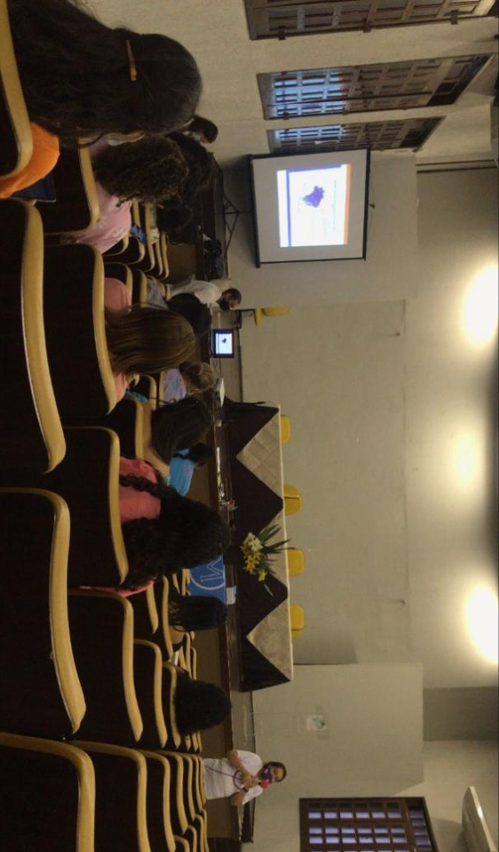
Fonte: Arquivo pessoal, 2022
Figura 4: Palestra da Enfermeira Edilma, Crato, 2022
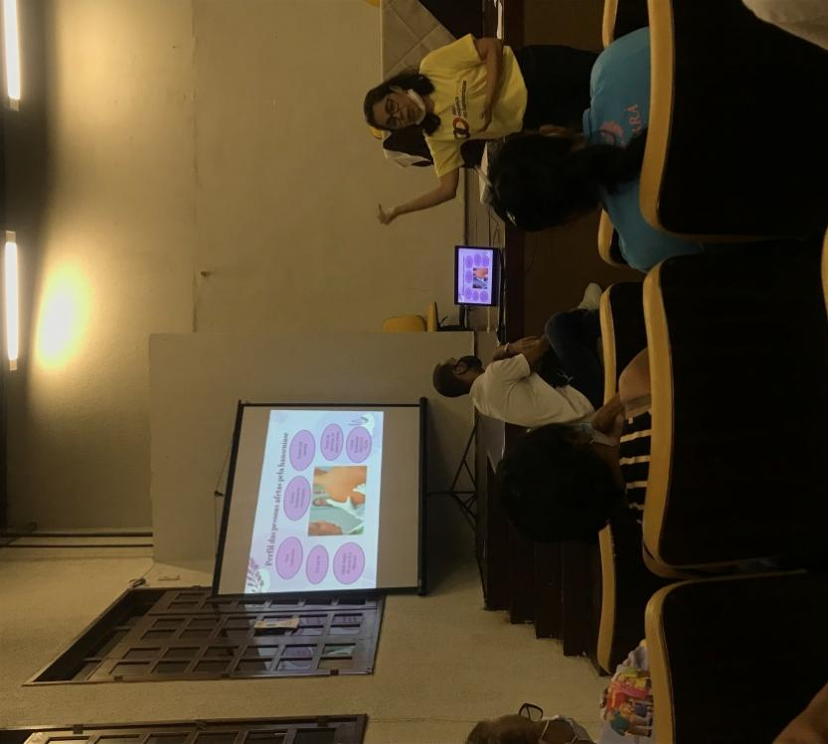
Fonte: Arquivo pessoal, 2022
No período da tarde foram abordadas temáticas sobre a Prevenção de Incapacidades/ Avaliação Neuro Funcional Simplificado – ANFS e a aplicação da avaliação neurológica simplificadas com médicos, enfermeiros, dentistas e fisioterapeutas como mostra nas figuras ,5,6,7, 8 e 9.
Figura 5: Prevenção de Incapacidades/ Avaliação Neuro Funcional Simplificado
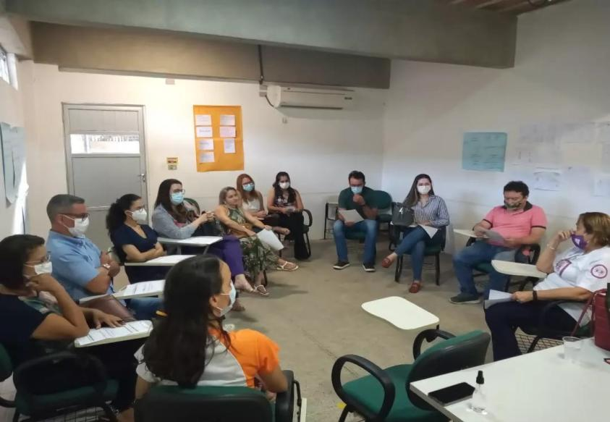
Fonte: Arquivo pessoal, 2022
Figura 6: Testes dermatológicos
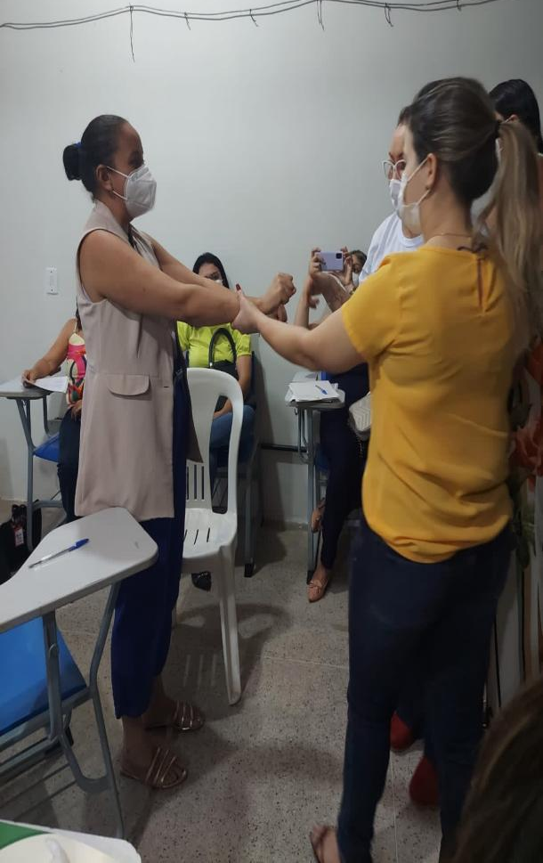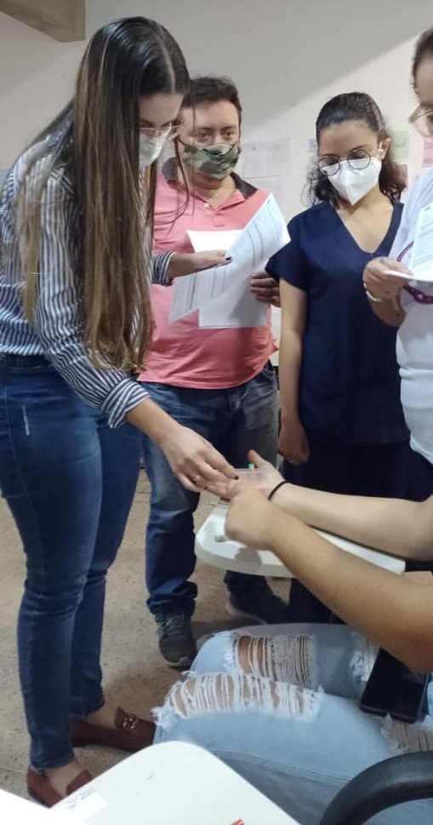
Fonte: Arquivo pessoal, 2022.
Figura 7: Testes dermatológicos
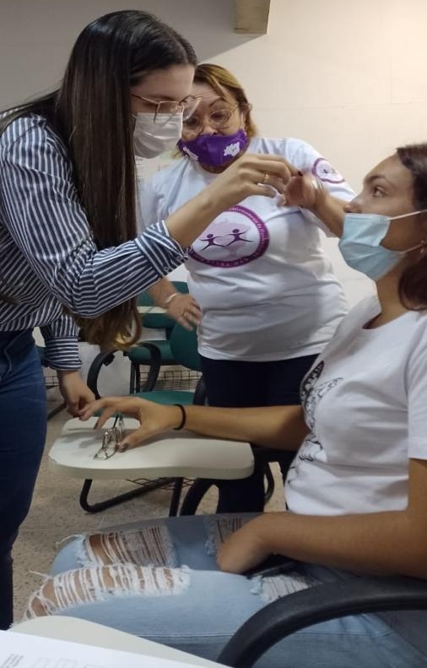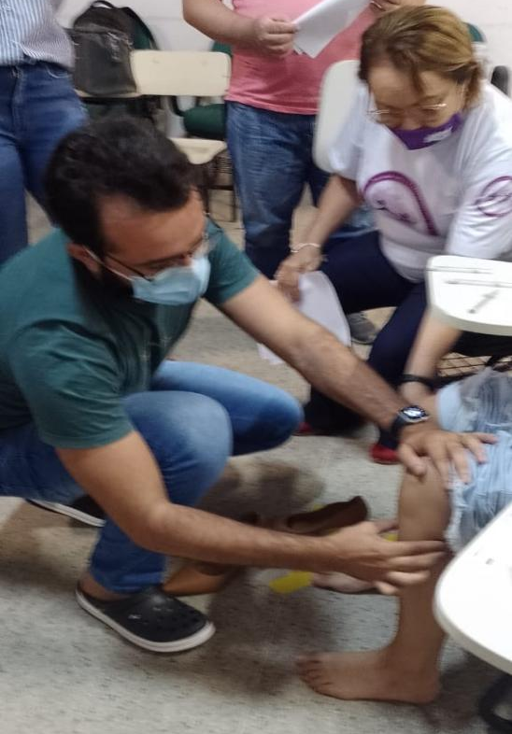
Fonte: Arquivo pessoal, 2022
Na continuação do minicurso foi realizado o Dia H de busca ativa de casos de suspeição durante o período da manhã com os agentes comunitários de saúde (ACS), através da aplicação do questionário de suspeição de hanseníase. Este questionário foi aplicado em aproximadamente 150 pessoas que fazem parte de uma comunidade do município do Crato. Além disto, foi realizado testes dermatoneurológico pela Unidade Básica de Saúde (UBS), tendo como público alvo médicos e enfermeiros. Os pacientes para realizaram o teste com suspeição de hanseníase foram encaminhados pelo ACS para avaliação das equipes de saúde como mostra nas imagens 8, 9 e 10.

Figura 8: Busca ativa de casos de suspenção de hanseníase.
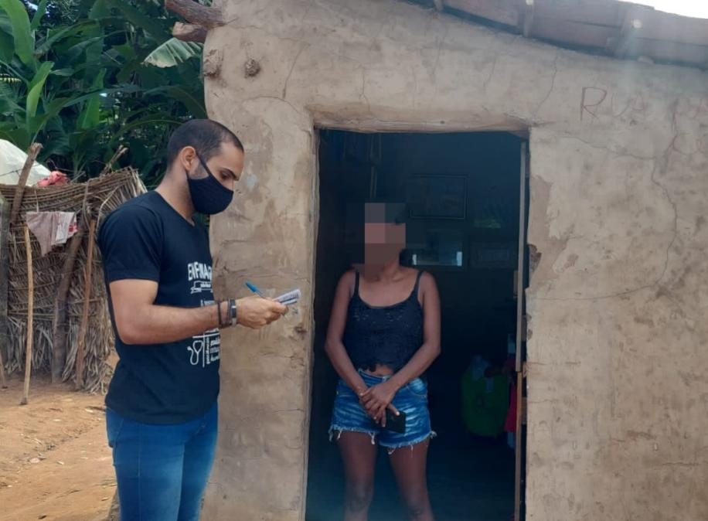
Fonte: Arquivo pessoal, 2022.
A educação em saúde é a prática educativa que visa a troca entre população e profissional de saúde, gerando uma construção de conhecimento em saúde promovendo a autonomia(BRASIL, 2012).Em relação à hanseníase, a educação em saúde é proposta como meio para informar sobre a doença e incentivar a demanda espontânea, eliminar o estigma e discriminação, abordar a importância do tratamento e exame de contatos, além de medidas para o autocuidado(BRASIL, 2016; BERNARDES et al, 2021).
Novos casos de hanseníase podem ser descobertos por dois métodos de detecção: passiva e ativa. O primeiro ocorre na própria unidade de saúde quando o indivíduo busca voluntariamente o serviço, por apresentar sinais da doença. Enquanto o segundo consiste na busca sistemática de doentes, através de ações de investigação epidemiológica, exame de coletividade com inquéritos e campanhas, e exame de demanda espontânea aos serviços gerais de unidade de saúde e mobilização da comunidade adstrita à unidade. O Ministério da Saúde recomenda a realização de busca ativa de casos, sempre que houver suspeita de subnotificação (BRASIL, 2015; LIMA et al., 2016)

Figura 9: Equipe de busca ativa
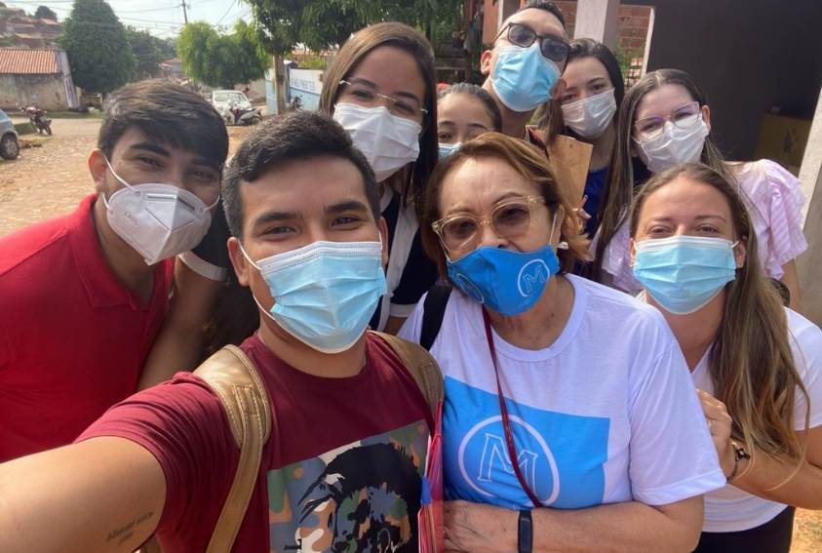
Fonte: Arquivo próprio, 2022
Figura 10: Equipe de busca ativa
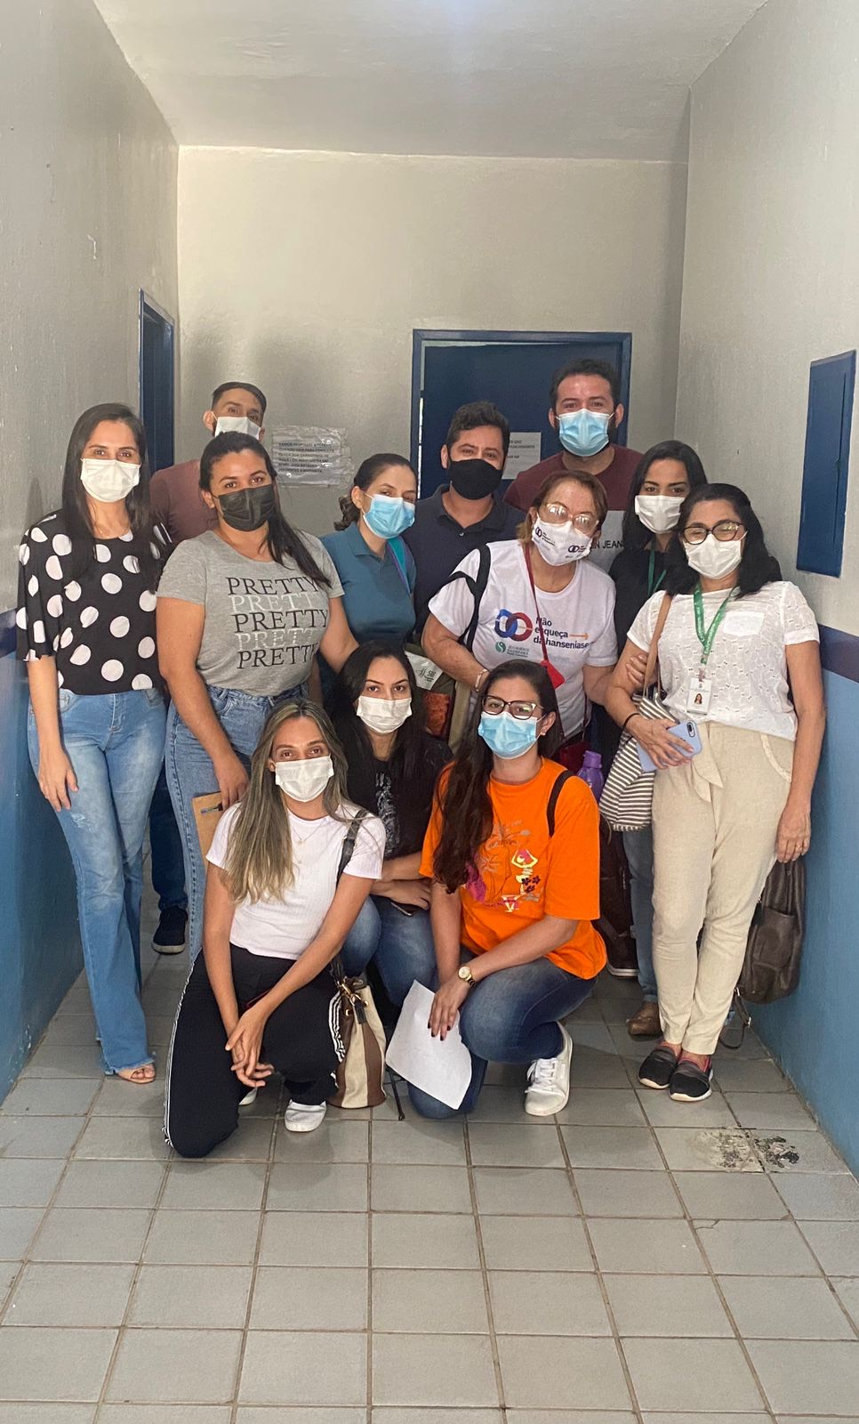
Fonte: Arquivo próprio, 2022.

4 CONSIDERAÇÕES FINAIS
A liga acadêmica vem desenvolvendo parcerias com os serviços de saúde e profissionais com o intuito de disseminando o conhecimento através de atividades de educação, prevenção e assistência à população sobre os principais temas relacionados à área da Liga Acadêmica. Uma vez que a educação em saúde em conjunto a busca ativa é um importante recurso para identificação precoce de novos casos, já que estigma social inibe a procura por serviços de saúde e proporciona agravos à saúde dos indivíduos.

5 NÚMERO DE PESSOAS BENEFICIADAS
Estima-se que o número de pessoas beneficiadas pelas atividades desenvolvidas e ofertadas pelo projeto de extensão seja aproximadamente de cento e oitenta pessoas 180

6 AGRADECIMENTOS
Agradecemos a Fundação Cearense de Amparo à Pesquisa (FUNCAP), o Fundo
Estadual de Combate à Pobreza (FECOP) e a Pró-Reitoria de Extensão da Universidade Regional do Cariri (PROEX-URCA) pelo financiamento de bolsas de extensão.

REFERÊNCIAS
BRASIL.In: Hanseníase no Brasil: caracterização das incapacidades físicas. Brasília: Ministério da Saúde, 2020.

BRASIL. In: Hanseníase. Brasília Ministério da Saúde, 2020.

BRASIL. Doenças negligenciadas: estratégias do Ministério da Saúde. Revista de Saúde Pública [online]. 2010, v. 44, n. 1 [Acessado 7 Novembro 2022] , pp. 200-202. Disponível em: <https://doi.org/10.1590/S0034-89102010000100023>. Epub 21 Jun 2010. ISSN 1518-8787. https://doi.org/10.1590/S0034-89102010000100023.
CARVALHO E ARAUJO, C.R.; LOPES, R.R.; DIAS, M.S.A.; NETO, F.R.G.X.; FARIAS, Q.L.T.; CAVALCANTE, A.S.P.; Contribuição das ligas acadêmicas para formação em enfermagem. Enfermagem em Foco; v.10, n.6, p.137-142, 2019. Disponível em: http://revista.cofen.gov.br/index.php/enfermagem/article/view/2802/663

CAVALCANTE, A.S.P.; VASCONCELOS, M.I.O.; LIRAL, G.V.; HENRIQUES, R.L.M.; ALBUQQUERQUE, I.N.M.; MACIEL, G.P.; RIBEIRO, M.A.; GOMES, D.F.; As Ligas Acadêmicas na Área da Saúde: Lacunas do Conhecimento na Produção Científica Brasileira. REVISTA BRASILEIRA DE EDUCAÇÃO MÉDICA. v.42, n.1, p.197-204; 2018. DOI: http://dx.doi.org/10.1590/1981-52712018v42n1RB20170081

GARCIA, Ana Claudia Pinheiro et al. Melhoria do acesso e da qualidade da Atenção Básica: perspectiva dos Agentes Comunitários de Saúde. Saúde debate​, v. 42, n. 118, p. 606-617, Sept. 2018. Disponível em: https://www.scielo.br/scielo.php?script=sci_abstract&pid=S0103-11042018000300606 &lng=en&nrm=iso&tlng=pt. Acesso em 28 out. 2022

MEURER, I.R. COIMBRA, E.S. Doenças tropicais negligenciadas e o seu contexto no Brasil. HU revista. v.45, n.1, p.13-21, 2019. DOI: 10.34019/1982-8047.2019.v45.16970

ORGANIZAÇÃO PAN-AMERICANA DA SAÚDE. 2020. In: Folha informativa–COVID-19 (doença causada pelonovocoronavírus).Organização Mundial da Saúde. Disponível em: https://www.paho.org/bra/index.php?option=com_content&view=article&id=6101:covid19&Itemid=875. Acesso em: 25 out. 2022.

PEDROSA NL, ALBUQUERQUE NLS. Análise Espacial dos Casos de COVID-19 e leitos de terapia intensiva no estado do Ceará, Brasil. Ciência & Saúde Coletiva, v. 25, n.Supl.1,p.2461-2468, 2020.

NERY JS, et al. Socioeconomic Determinants os Leprosy New Case Detection in the 100 Million Brazilian Cohort: a Population-Based Linkage Study. Lancet Global Health, 7:e1226-e1236, 2019.

RIBEIRO M.D.A, et al. Estudo epidemiológico da hanseníase no Brasil: reflexão sobre as metas de eliminação. Rev Panam Salud Publica, 2018 v.42, p. 1-7, 2018.

QUEIROZ, S.J.; AZEVEDO, R.L.O.; LIMA, K.P.; LEMES, M.M.D.; ANDRADE, M.; A importância das ligas acadêmicas na formação profissional e promoção de saúde. FRAGMENTOS DE CULTURA, Goiânia, v. 24, especial, p. 73-78, dez. 2014. Disponível em: http://seer.pucgoias.edu.br/index.php/fragmentos/article/viewFile/3635/2125
WORLD HEALTH ORGANIZATION. 2020.In: Director-General's statement on IHR Emergency Committee on Novel Coronavirus (2019-nCoV).Disponível em: https://www.who.int/dg/speeches/detail/who-director-general-s-statement-on-ihr-
emergency-committee-on-novel-coronavirus-(2019-ncov). Acesso em: 25 out. 2022.

Recebido em 16 de dezembro de 2022
Aceito em 29 de setembro de 2023

Estudante de Enfermagem da Universidade Regional do Cariri- Urca. Bolsista da Liga Acadêmica de Doenças Negligenciadas –LIDONE. E- mail: melina.costa@urca.br
Estudante de Enfermagem da Universidade Regional do Cariri- Urca. Bolsista Voluntário da Liga Acadêmica de Doenças Negligenciadas –LIDONE. E- mail: kleyton.lima@urca.br
Enfermeira pela Universidade Regional do Cariri- Urca. Bolsista Voluntária da Liga Acadêmica de Doenças Negligenciadas –LIDONE. E- mail: soares.samires@urca.br
Estudante de Enfermagem da Universidade Regional do Cariri- Urca. Bolsista Voluntária da Liga Acadêmica de Doenças Negligenciadas –LIDONE. E- mail: emille.sampaio@urca.br
Estudante de Enfermagem da Universidade Regional do Cariri- Urca. Bolsista Voluntária da Liga Acadêmica de Doenças Negligenciadas –LIDONE. E- mail: edilmara.tavares@urca.br
Estudante de Enfermagem da Universidade Regional do Cariri- Urca. Bolsista Voluntária da Liga Acadêmica de Doenças Negligenciadas –LIDONE. E- mail: anaraiane.alencar@urca.br
Estudante de Enfermagem da Universidade Regional do Cariri- Urca. Bolsista Voluntária da Liga Acadêmica de Doenças Negligenciadas –LIDONE. E- mail: lucilandia.sousa@urca.br
Enfermeira. Professora de enfermagem da Universidade Regional do Cariri- URCA. Coordenadora da Liga Acadêmica de Doenças Negligenciadas –LIDONE. E-mail: edilma.gomes@urca.br
Enfermeira. Professora de enfermagem da Universidade Regional do Cariri- URCA. Coordenadora da Liga Acadêmica de Doenças Negligenciadas –LIDONE. E-mail: socorro.lopes@urca.br

